1. Giới thiệu về phát triển phần mềm

Phần mềm là gì Phần loại phần mềm

* 1. Phần mềm
* Phần mềm là tập hợp của các dự liệu và câu lệnh để máy tính biết và thực hiện nhu cầu của người dùng muốn

- Phần mềm có chương trinh máy tính (hệ thống và ứng dựng...

b. Phần loại phần mềm

- Phần mềm hệ thông

- Phần mềm ứng dụng

- Phần mềm di động

- Phần mềm mã nguồn mở

- Phần mềm thương mại

c. Vòng đời phát triển phần mềm (SDEC)

- Vòng đời phát triển phần mềm là quy trinh mà một team/công ty/... về phần mềm, sử dụng để thiết kế và xây dưng phần mềm đảm bảo:

* Phần mềm có chất lượng cao nhất
* Tốn ít chi phí nhất
* Thời gian triển khai ít nhất

- Vòng đời phát triển phần mềm gồm một số giai đoạn chính

* Phân tích và lập kế hoạch
* Thiết kệ và tạo mẫu
* Phát triền phần mềm – kiểm thử
* Triển khai – Bàn giao
* Bảo trì

d. Mô hình phát triển phần mềm

Mô hình phát triền theo hướng tuần tự

Mô hình phát triển theo hướng lập và tầng dần

Mô hình Scrum 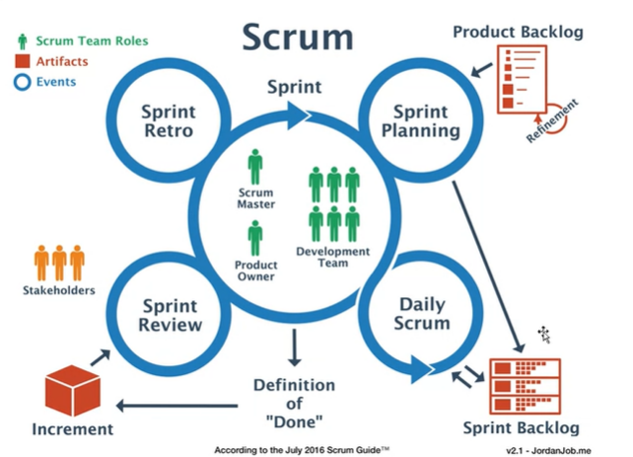

Scrum là gì

Product Owner là người có tâm nhìn vào sản phầm và đảm bảo chất lượng về sản phẩm

Dev là những người thực hiện qua chức năng và dev có thể tầm 3 – 9 người

Master là người có kiên thức sâu để hổ trợ cho Product Owner lần team dev có trách nhiệm traning kỹ thuật cho team dev

Sprint có 4 loại

* Daily Scrum
* Hằng ngày bàn bạc công việc , có gi phát sinh hay không
* Kiểm soát công việc thích ứng, linh hoạt, tăng hiệu suất mình bạch ,trung thực, tăng cường tính đồng đội và khắc phục những thứ đã làm
* Sprint planning
* Sprint planing diễn ra bàn đầu dể các master , Product Onner xác định được công việc , ước lương thời , nội dụng công việc
* Đailly sẽ kiểm tra lại công việc đã làm
* Sprint review
* Để đánh giá chu ký sprint đã làm việc có lỗi gi hay không, nhin nhận lại và rút ra kinh nghiệm cho kỳ sprint sau
* Sprint retro
* Sprint retro là mỗi người tự đánh giá công việc mình đã làm

Product blacklog

* Tài liệu về chức năng và những công cụ minh sẽ làm sắp tới

Sprint blacklog

* Tài liệu sẽ làm sắp tới và cải tiến từng ngày trong suốt quá trình

Các thành phần kiểm thử

* Module
* Module là một đối tượng tự chạy độc lập được
* Là một phẩn nhỏ ở trong một module lớn
* Và công việc mỗi module có công việc cụ thể
* Menu
* Menu là 1 giao diện dùng cho người dùng danh sách những module mà người dùng cần
* Form
* Form là giao diện người dùng để người dùng nhập và tim kiếm hoặc lấy dự liệu và lưu trữ
* Field
* Field là kiểu dự liệu (chữ,số , nơi up load dự liệu)

Nội dung phát triển 1 phần mềm

* Xác định mực tiêu và yêu câu của trang web
* Phân tich thì trường có những gi cần thay đổi theo thực tế từ yêu cầu khách hàng và ước lượng thời gian làm
* Những giao diện , tinh nặng
* Lập thiết kê hoạch và tạo mẫu của trang web
* Từ mực dích và yêu cầu được xác định
* Xác định cấu trúc trang web có bao nhiều trang web (trang chủ, giới thiệu,...)
* Thiết kế giao diện trang web (html,css,js)
* Deloy
* Hoàn chỉnh các tính năng cần có
* Phát triền nội dung “khách hàng sẽ cung cấp dự liệu”
* Triển khái phát triền phần mềm – kiểm thử
* Bàn giao cho khách hàng
* Bảo trì

1. Giới thiệu kiểm thử phần mềm

* Kiểm thử là một quá trình bao gồm nhiều hoạt động nhằm đánh giá chất lượng sản phẩm phần mềm và để giảm thiệu rủi ro do lỗi gây ra trong quá trinh phát triền phần mềm và trong quá trinh vận hành thực tế
* Phân tích kiểm thử
* Lập kế hoạch kiểm thử
* Thiết kế kiểm thử
* Thực thi kiểm thử
* Báo cáo kiểm thử
* Bảo trì
* Khi kiểm thử phần mềm, cần làm được hai nhiệm vụ
* Xác định xem sản phẩm phần mềm có thỏa mãn những yêu cầu đã được đưa ra
* Có sự khác biệt nào giữa phần mềm thực tế với những kỳ vọng mong muốn bàn đầu
* Hiểu một cách đơn giãn thì, kiểm thử là một quá trình gồm nhiều hoạt động để
* tìm lỗi,
* xác nhân thiếu xớt,
* có sai sốt tồn tại khong hay
* có quên những gì yêu cầu nào hay không,
* những yêu cầu đó có đúng với thực tế kỳ vọng hay không
* Quy trình kiểm thử phần mềm
* Phân tích kiểm thử
* Lập kế hoạch kiểm thử
* Thiết kế kiểm thử
* Thực thi kiểm thử
* Báo cáo kiểm thử

Tại sao phải kiểm thử phần mềm

* Chất lượng kiểm thử
* Sự tin cây
* Tính hiệu quả
* Sự an toàn
* Tính báo tri
* Ai là người kiểm thử phần mềm
* Trường hợp 1: công ty lớn , có team phát triển riêng, team kiểm thử riêng, dự án lớn
  + software tester, Leader or manager ,
  + quality engineer, quality analysis, quality assurance engineer
* Trường hợp 2: công ty lớn , có team phát triển riêng, team kiểm thử riêng, dự án nhỏ
  + Development team
* Trường hợp 3: công ty chỉ có team phát triển
  + Development team
* Khi nào bất đầu kiểm thử phần mềm?
* Trong vòng đời phát triển phần mềm, kiểm thử được bất đầu từ khi có những yêu cầu từ khách hàng và được kéo dài trong suốt quá trình phát triển phần mềm
* Khi nào kết thúc kiểm thử phần mềm
* Hạn chốt phát triển phần mềm – dealine
* Quyết định của quản lý dự án
* Thực hiện hết các trường hợp được thiết kế
* Các tính năng, chức năng được hoàn thiện đảm bảo được kỳ vọng người dùng
* Tỷ lệ lỗi, sai sớt năm trong giới han mong muốn , không có lỗi nghiêm trọng phát triển sinh,...
* Nguyên tắc kiểm thử phần mềm
* kiểm thử chi ra hiện diễn của lỗi
* Kiểm thử mọi thứ là không thể
* Kiểm thử sớm tiết kiểm thời gian và tiền bạc
* Lỗi gồm thành nhóm
* Đề phòng nghịch lý thuốc trừ sâu
* Kiểm thử phụ thuộc vào ngữ cảnh
* Quan niệm sai về phần mềm không có lỗi
* Nguyên tắc lầm tưởng về phần mềm không có lỗi
* Những mức độ kiểm thử

1. Kiểm thử đơn vị - Unit

* Định nghĩa

Unit testing là một mức kiểm thử phần mềm với mực đích để xác nhận từng unit của phần mềm được thiết kế đúng như yêu cầu được đặt ra, unit ở đây là thành phần nhỏ nhất được quy định trong phần mềm

Unit testing mức test nhỏ nhất trong bất kỳ phần mềm nào

Unit bản thân nó là một cái gi đó khá trừu tượng, nó là khác nhau trong mỗi dự án và được thành lập, quy định khi bất đầu dự án

Thông thường, unit được quy định là một hàm hay một class hay một module

* Tại sao phải kiểm thử unit testing

Tránh sự chủ quan của developeers

Giảm thiếu rủi ro phát sinh

Giảm giảm thời gian tiến hành, giảm chi phí rủi ro

Tối ưu hóa code

* Khi nào thực hiện unit testing

từ lúc bắt đầu code cho đến khi kết thúc sản phẩm

* Ai thực hiện?

Developeers

* Mực đích

Tránh sự chủ quan của developeers

Giảm thiếu rủi ro phát sinh

Giảm giảm thời gian tiến hành, giảm chi phí rủi ro

Dễ hiểu

Tái sử dụng code được

1. Kiểm thử tích hợp – Intergration testing

* Định nghĩa

Kiểm thử tích hợp là mức kiếm thử phần mềm với mục đích kiểm tra một nhóm các unit liên quan với nhau, xem chúng có thực hiên đúng chức năng trong thiết kế.

Có hại dạng kiểm thử tích hợp

* + - * Kiểm thử tích hợp thành phần
      * Kiểm thử tích hợp hệ thông
* Tại sao phải kiểm thử tích hợp

Kiểm tra sự kết của những unit có hoạt động đúng chức năng trong thiết kế không

Nó có tương thích với cấu hình của toàn bộ hệ thông phần mềm hay không?

* Khi nào thực hiện unit testing

Tiến hành sau khi mình đã kiểm thử đơn vị

* Ai thực hiện?

Developeers

Testers

* Mực đích

những unit có hoạt động đúng chức năng trong thiết kế không

có tương thích với cấu hình của toàn bộ hệ thông phần mềm hay không?

1. Kiểm thử hệ thống – System testing

* Định nghĩa

Kiểm thử hệ thông lằ mức kiểm thử tiến hành khi đã hoàn thiện và hợp nhất sản phầm, kiểm tra hệ thống sản phâm hoàn thiên có chạy đúng theo thiết kế không.

* Tại sao phải kiểm thử system testing?

Kiểm tra độ tương thích với sự tương tác của phần mềm với các thiết bị ngoại vi, phần cứng, nền tảng,... bên ngoài có tốt không.

* Khi nào thực hiện unit testing

Sau khi tiến hành kiểm thử tích hợp sau khi hoàn chỉnh và hợp nhất phần mềm

* Ai thực hiện?

Tester

* Mực đích

Kiểm tra độ tương thích với sự tương tác của phần mềm với các thiết bị ngoại vi, phần cứng, nền tảng,... bên ngoài có tốt không.

1. Kiểm thử chấp nhận – acceptance testing

Định nghĩa

Kiểm thử hệ thông lằ mức kiểm thử tiến hành khi đã hoàn thiện và hợp nhất sản phầm, kiểm tra hệ thống sản phâm hoàn thiên có chạy đúng theo thiết kế không.

Tại sao phải kiểm thử acceptance testing

Tặng độ chính xác của system testing và đặt được sư chập của người dùng

Khi nào thực hiện acceptance testing

Sau khi thực hiện system testing

Ai thực hiện?

Đôi ngũ testers bên khách hàng

Đôi ngũ testers bên công ty thứ 3

Một công ty kiểm thử

Người dùng

Mực đích

kiểm tra xem sản phẩm phần mềm được phát triển có vượt qua các tiêu chuẩn chấp nhận được xác định trên cơ sở yêu cầu của người dùng và doanh nghiệp hay không, để tuyên bố rằng người dùng có thể chấp nhận hoặc không chấp nhận sử dụng sản phẩm đó.

* Những thuật ngữ trong kiểm thử
* Error – lỗi những vấn đề con người mắc phải trong quá trình phát triển phần mềm
* Bug – lỗi là những vấn đề năm trong source code tồn tại trong quá trình phát triển phần mềm
* Fault – sai là kết quả của lỗi
* Failure – Hỏng hóc khi được thực thi vầ được phát hiện kết quả
* Incident – Sự cố hậu quả của hỏng hóc

Errot 🡪 Bug 🡪 Fault 🡪 Failure 🡪 Incident

* Mức độ nghiêm trọng + Độ ưu tiên
* Mức độ nghiêm trọng – Severity là mức độ ảnh hưởng của lỗi đối với sự phát triền hoặc hoạt động của phần mềm
* Độ ưu tiên – Priority: là thứ tự tiên để tiến hành sửa lỗi.
* Các mức độ nghiêm trọng:
* Nghiệm trọng
* Quan trọng
* Trung bình
* Thấp
* Các mức độ ưu tiên
* Thấp
* Trung bình
* Cao
* Xác mình + Xác nhận
* Xác minh/ Kiểm định – verification là quá trình đảm bảo rằng sản phẩm phần mềm được phát triển đúng quy định, đảm bảo chất lượng
* Xác nhận/ Thẩm định – validation là quá trình đảm bảo rằng sản phầm phần mềm đáp ứng yêu dcaauf sử dung của khách hàng

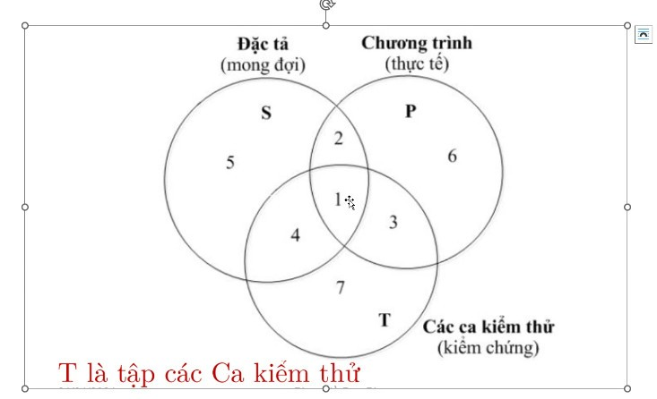

* Những giai đoạn kiểm thử

1.Phân tích yêu cầu

- Đầu vào: Tất cả những tài liệu đã có

- Đầu ra: Các yêu cầu được phân tích

- Hoạt động:

- Người thực hiện: PO,QA,QC

2.Lập kế hoạch kiểm thử

- Đầu vào: Tất cả những tài liệu đã có

- Đầu ra: Là những kế hoạch kiểm thử

- Hoạt động:

- Người thực hiện: Test Manager, Test Leader, QA

3.Thiết kế kịch bản kiểm thử

- Đầu vào: Tất cả những tài liệu đã có

- Đầu ra: Những kịch bản kiểm thử, test case, dữ liệu mẫu

- Hoạt động:

- Người thực hiện: là những người trực tiếp tiến hành test

4.Thiết lập môi trường kiểm thử

- Đầu vào: Tất cả những tài liệu đã có

- Đầu ra: Môi trường kiểm thử

- Hoạt động:

- Người thực hiện: là những người trực tiếp tiến hành test

5.Thực hiện kiểm thử

- Đầu vào: Tất cả những tài liệu đã có

- Đầu ra: Những báo cáo, kinh nghiệm rút ra

- Hoạt động:

- Người thực hiện: là những người trực tiếp tiến hành test

6.Đóng chutrình kiểm thử/ Báo cáo kiểm thử

- Đầu vào: Tất cả những tài liệu đã có

- Đầu ra: Kết quả của quá trình kiểm thử, kinh nghiệm rút ra

- Hoạt động:

- Người thực hiện: là những người trực tiếp tiến hành test

* Kỹ thuật kiểm thử phần mềm
* Phân loại kiểm thử

1. Mục đích kiểm thử

Kiểm thử chức năng

Kiểm thử phi chức năng

Kiểm thử bảo trì

Kiểm thử xác nhận

Kiểm thử hồi quy

1. Chiến lược kiểm thử

Kiểm thử thủ công

Kiểm thử tự động

1. Phương pháp kiểm thử

Kiểm thử hộp đen

* + Kiểm thử theo gốc nhìn người dùng
  + Kiểm thử dựa trên các yêu cầu từ đặc tả người dùng
  + Kiểm thử không đòi hồi về kiến thức về chi tiết thiết kế và thực hiện bên trong chương trình
  + Dựa trên đầu vào và đâu ra của chương trình để tiến hành test
  + Không yêu cầu kiến thức về thuật toán hãy mã lệnh,..
* Kiểm thuật kiểm thử hộp đen
  + Phân vùng tương đương

Phân tích vùng tương đương nghĩa là mình chia tập đầu vào thành những vùng/ nhóm/ tập tương đương nhau, mỗi vùng/ nhóm/ tập sẽ có những mức giá trị khacs nhau

Có những vùng/ nhóm/ tập chưa những giá trị hợp lệ , những vùng/ nhóm/ tập khác sẽ chưa giá trị không hợp lệ

Sau khi được chia vùng/ nhóm/ tập thành hợp lệ và không hợp lệ thi nếu một trong giá trị trong một nhóm hợp lệ thì tất cả những giá trị còn lại cũng hợp lệ. Tượng tự, nếu một giá trị trong một nhóm là không hợp lệ thì tất cả những giá trị còn lại sẽ không hợp lệ

* Các bước thực hiện phân tích vùng tương đương

1. Xác định các vùng/ nhóm / tập / lớp tương đương

Bước 1

* Vùng hợp lệ

Vd

Từ 16 - 60

VP1 16 – 20

VP2: 21- 50

Vp3: 56 - 60

* Vùng không hợp lệ

Từ tuổi < 16 && tuổi > 60

|  |  |  |  |  |
| --- | --- | --- | --- | --- |
| Tuổi < 16 | 16 <= Tuổi <=60 | | | Tuổi > 60 |
| Vùng không hợp lệ | Vùng hợp lệ | | | Vùng không hợp lệ |
|  | 16 < = tuổi <= 20 | 21 <= tuổi <=50 | 56 <= tuổi < = 60 |  |

Bước 2:

|  |  |  |  |  |  |  |
| --- | --- | --- | --- | --- | --- | --- |
| Id | Mô tả | Dự liệu đầu vào | Bước test | Kết quả mong đợi | Kết quả thực tế | Kết quả test |
| TC1 | Kiểm tra độ tuổi phù hợp | 10 | 1. Nhập tuổi 2. Xác nhận | Tuổi bạn không phù hợp | Tuổi bạn phù hợp | Fall |
| TC2 | Kiểm tra độ tuổi phù hợp | 20 | 1. Nhập tuổi 2. Xác nhận | Tuổi bạn phù hợp | Tuổi bạn phù hợp | Pass |
| TC3 | Kiểm tra độ tuổi phù hợp | 65 | 1. Nhập tuổi 2. Xác nhận | Tuổi bạn không phù hợp | Tuổi bạn không phù hợp | Pass |
| TC4 | Kiểm tra độ tuổi phù hợp | 20 | 1. Nhập tuổi 2. Xác nhận | Vp1 | Vp1 | Pass |
| TC5 | Kiểm tra độ tuổi phù hợp | 20 | 1. Nhập tuổi 2. Xác nhận | Vp1 | Vp2 | Faill |
| TC6 | Kiểm tra độ tuổi phù hợp | 20 | 1. Nhập tuổi 2. Xác nhận | Vp2 | Vp1 hoặc phu hợp hoặc không phù hợp | Faill |

VP1 == VP1 thi passs

VP1 != VP1 thi faill

Bài tập ví dụ

Tập các số ký tự

Vùng hợp lệ

6 <= Kí tự <= 12

Vùng không hợp lệ

0 <= kí tự <= 6, số kí tự > 12 kí tự, để trống

Bước 2

|  |  |  |  |  |  |  |
| --- | --- | --- | --- | --- | --- | --- |
| Id | Mô tả | Dự liệu đầu vào | Bước test | Kết quả mong đợi | Kết quả thực tế | Kết quả test |
| TC1 | Nhập kiểm tra pass | Password để trống | 1. Nhập pass 2. Xác nhận | Password không được bỏ trống | Password không được bỏ trống | Pass |
| TC2 | Nhập kiểm tra pass | Password để trống | 1. Nhập pass 2. Xác nhận | Password không được bỏ trống | Đã nhập thành công | Faill |
|  |  |  |  |  |  |  |

1. Thiết kế các test case

* Test case là mô tả dự liệu đàu vào , hành động và kết quả mong đợi, đê xác định một chức năng của phần mềm có hoạt động đúng hay không

Kiểm thử hộp trắng

Kiểm thử hộp xám

Bài tập tại lớp

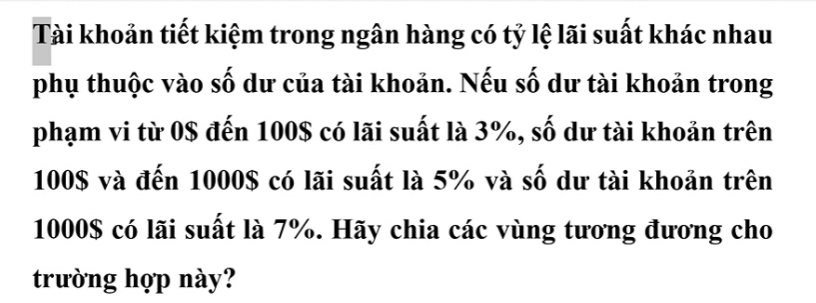

Bài làm

Bước 1

Vùng hợp lệ

Số dự >= 0

Số dự >= $0 && số dự <= 100$ = 3%

Số dự >= $100 && số dự <= 1000$ = 5%

Số dự >= $1000 = 7%

Vùng không hợp lệ

Số dự < 0

Bước 2

|  |  |  |  |  |  |  |
| --- | --- | --- | --- | --- | --- | --- |
| Id | Mô tả | Dự liệu đầu vào | Bước test | Kết quả mong đợi | Kết quả thực tế | Kết quả test |
| TC1 | Nhập số dự TK để xác định tỉ lệ lãi suất | -4$ | 1. nhập số dự tk  2. enter | Số dự tài khoản không hợp lệ | Số dự tài khoản không hợp lệ | Pass |
| TC2 | Nhập số dự TK để xác định tỉ lệ lãi suất | -4$ | 1. nhập số dự tk  2. enter | Số dự tài khoản không hợp lệ | 3% hoặc  5 %hoặc 7% | Faill |
| TC3 | Nhập số dự TK để xác định tỉ lệ lãi suất | 50% | 1. nhập số dự tk  2. enter | 3% | 3% | Pass |
| TC4 | Nhập số dự TK để xác định tỉ lệ lãi suất | 50$ | 1. nhập số dự tk  2. enter | 3% | 3% hoặc 7% hoặc 5 | Faill |
| TC5 | Nhập số dự TK để xác định tỉ lệ lãi suất | 150$ | 1. nhập số dự tk  2. enter | 5% | 5% | Pass |
| TC6 | Nhập số dự TK để xác định tỉ lệ lãi suất | 1100$ | 1. nhập số dự tk  2. enter | 7% | 7% | Pass |
|  |  |  |  |  |  |  |

Bài tập 2

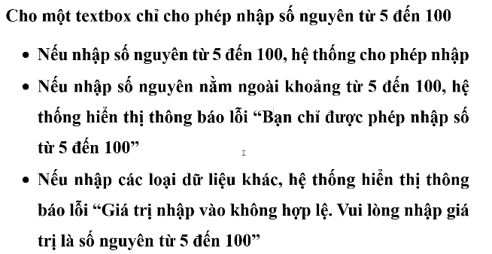

Bước 1

Vùng không hơp lệ

` số nguyên < 5 && số nguyên >100

Số nguyên không là só nguyên (ký tự, ngày tháng, số thực,...)

Vùng hơp lệ

Số nguyên từ 5 <= x <= 100

X là tập hơp thuộc số nguyên

Bước 2:

|  |  |  |  |  |  |  |
| --- | --- | --- | --- | --- | --- | --- |
| Test ID | Mô tả test case | Dữ liệu đầu vào | Bước test | Kết quả mong đợi | Kết quả thực tế | Kết quả test |
| TC1 | Nhập một giá trị vào textbox, kiểm tra giá trị có phải là số nguyên từ 5 đến 100 | Nhập giá trị không là số nguyên | 1. Nhập giá trị vào textbox  2. Enter | “Giá trị nhập vào không hợp lệ. Vui lòng nhập số nguyên từ 5 đến 100” | Giá trị nhập vào không hợp lệ. Vui lòng nhập số nguyên từ 5 đến 100 | Pass |
| TC2 | Nhập một giá trị vào textbox, kiểm tra giá trị có phải là số nguyên từ 5 đến 100 | Nhập giá trị không là số nguyên | 1. Nhập giá trị vào textbox  2. Enter | “Giá trị nhập vào không hợp lệ. Vui lòng nhập số nguyên từ 5 đến 100” | Cho phép nhập hoặc “Bạn chỉ được phép nhập số từ 5 đến 100” | Fail |
| TC3 | Nhập một giá trị vào textbox, kiểm tra giá trị có phải là số nguyên từ 5 đến 100 | 0 hoặc 150 | 1. Nhập giá trị vào textbox  2. Enter | “Bạn chỉ được phép nhập số từ 5 đến 100” | “Bạn chỉ được phép nhập số từ 5 đến 100” | Pass |
| TC4 | Nhập một giá trị vào textbox, kiểm tra giá trị có phải là số nguyên từ 5 đến 100 | 0 hoặc 150 | 1. Nhập giá trị vào textbox  2. Enter | “Bạn chỉ được phép nhập số từ 5 đến 100” | Cho phép nhập hoặc “Giá trị nhập vào không hợp lệ. Vui lòng nhập số nguyên từ 5 đến 100” | Fail |
| TC5 | Nhập một giá trị vào textbox, kiểm tra giá trị có phải là số nguyên từ 5 đến 100 | 50 | 1. Nhập giá trị vào textbox  2. Enter | Cho phép nhập | Cho phép nhập | Pass |
| TC6 | Nhập một giá trị vào textbox, kiểm tra giá trị có phải là số nguyên từ 5 đến 100 | 50 | 1. Nhập giá trị vào textbox  2. Enter | Cho phép nhập | “Bạn chỉ được phép nhập số từ 5 đến 100”hoặc “Giá trị nhập vào không hợp lệ. Vui lòng nhập số nguyên từ 5 đến 100” | Fail |

Tập độ tuổi

•Vùng hợp lệ: độ tuổi từ 16 đến 60 – 16 <= tuổi < = 60

•Vùng không hợp lệ: tuổi nhỏ hơn 16 và tuổi lớn hơn 60 – tuổi < 16 và tuổi > 60

|  |  |  |  |  |
| --- | --- | --- | --- | --- |
| Tuổi < 16 | 16 <= Tuổi <=60 | | | Tuổi > 60 |
| Vùng không hợp lệ | Vùng hợp lệ | | | Vùng không hợp lệ |
|  | 16 < = tuổi <= 20 | 21 <= tuổi <=50 | 56 <= tuổi < = 60 |  |

* Giá trị lớn nhất = 60
* Giá trị nhỏ nhất 16
* Giá trị lớn nhất + 1 = 61
* Giá trị nhỏ nhất – 1 = 59
* Giá trị nhỏ nhất + 1 = 17
* Giá trị nhỏ nhất – 1 = 15
* Giá trị bình thương = 30

Bước 2

|  |  |  |  |  |  |  |
| --- | --- | --- | --- | --- | --- | --- |
| Test ID | Mô tả test case | Dữ liệu đầu vào | Bước test | Kết quả mong đợi | Kết quả thực tế | Kết quả test |
| TC1 | Nhập độ tuổi đăn kí phòng học | 10,15,61,70 | 1 nhập tuổi  2 xác nhận | Tuổi của bạn không phù hợp | Tuổi của bạn không phù hợp | Pass |
| TC2 | Nhập độ tuổi đăn kí phòng học | 10,15,61,70 | 1 nhập tuổi  2 xác nhận | Tuổi của bạn không phù hợp | Tuổi của bạn phù hợp | Faill |
| TC3 | Nhập độ tuổi đăn kí phòng học | 16,17,59,60 | 1 nhập tuổi  2 xác nhận | Tuổi của bạn phù hợp | Tuổi của bạn phù hợp | Pass |
| Tc4 | Nhập độ tuổi đăn kí phòng học | 16,17,59,60,30 | 1 nhập tuổi  2 xác nhận | Tuổi của bạn phù hợp | Tuổi của bạn không phù hợp | Faill |

Bước 1:

Tập độ tuổi

* Vùng hợp lệ: độ tuổi từ 16 đến 60 – 16 <= tuổi < = 60

VP1: 16 <= Tuổi <= 20 🡪 20 21 19 16 17 15

VP2: 21 <= Tuổi <= 50 🡪 50 51 49 21 22 20

VP3: 56 <= Tuổi <= 60 🡪 60 61 59 56 57 55

* 15 16 17 19 20 21 22 49 50 51 55 56 57 59 60 61
* Vùng không hợp lệ: tuổi nhỏ hơn 16 và tuổi lớn hơn 60 – tuổi < 16 và tuổi > 60

Bước 2:

|  |  |  |  |  |  |  |
| --- | --- | --- | --- | --- | --- | --- |
| Test ID | Mô tả test case | Dữ liệu đầu vào | Bước test | Kết quả mong đợi | Kết quả thực tế | Kết quả test |
| TC1 | Nhập độ tuổi đăng ký phòng tập | 10, 15, 61, 70 | 1. Nhập tuổi  2. Xác nhận | Tuổi của bạn không phù hợp | Tuổi của bạn không phù hợp | Pass |
| TC2 | Nhập độ tuổi đăng ký phòng tập | 10, 15, 61, 70 | 1. Nhập tuổi  2. Xác nhận | Tuổi của bạn không phù hợp | VP1 hoặc VP2 hoặc VP3 hoặc tuổi của bạn phù hợp | Fail |
| TC3 | Nhập độ tuổi đăng ký phòng tập | 16 hoặc 17 hoặc 19 hoặc 20 | 1. Nhập tuổi  2. Xác nhận | VP1 | VP1 | Pass |
| TC4 | Nhập độ tuổi đăng ký phòng tập | 16 hoặc 17 hoặc 19 hoặc 20 | 1. Nhập tuổi  2. Xác nhận | VP1 | Tuổi của bạn không phù hợp hoặc VP2 hoặc tuổi của bạn phù hợp hoặc VP3 | Fail |
| TC5 | Nhập độ tuổi đăng ký phòng tập | 16 hoặc 17 hoặc 19 hoặc 20 | 1. Nhập tuổi  2. Xác nhận | VP1 | VP1 | Pass |
| TC6 | Nhập độ tuổi đăng ký phòng tập | 16 hoặc 17 hoặc 19 hoặc 20 | 1. Nhập tuổi  2. Xác nhận | VP1 | Tuổi của bạn không phù hợp hoặc VP2 hoặc tuổi của bạn phù hợp hoặc VP3 | Fail |

Bảng quyết định

1. Liên kê tất cả điều kiện/ giá trị đầu vào
2. Tính số các trường hợp có thể xảy ra
3. Tối ưu hóa các test case

VD:

**Tạo một quyết định cho chức năng login với 2 điều kiện đầu vào là email và password.**

**2^2 = 4**

**Email Đ Đ S S**

**Password Đ S Đ S**

**2^3 = 8**

**Email Đ Đ Đ Đ S S S S**

**Password Đ S Đ S Đ S Đ S**

**Capcha Đ Đ S S Đ Đ S S**

|  |  |  |  |  |  |  |  |  |
| --- | --- | --- | --- | --- | --- | --- | --- | --- |
| **Email** | **T** | **T** | **T** | **T** | **F** | **F** | **F** | **F** |
| **Password** | **T** | **T** | **F** | **F** | **T** | **T** | **F** | **F** |
| **Capcha** | **T** | **F** | **T** | **F** | **T** | **F** | **T** | **F** |

1. Các giá trị đầu vào : email, password
2. Số trường hợp = 2 ^ (số điện kiện đầu vào)

2: trường hợp đúng sai

|  |  |  |  |  |
| --- | --- | --- | --- | --- |
| Email | T | T | F | F |
| Password | T | F | T | F |

Trường giá trị

Giá trị thực – real value

Loại giá trị - type value

Password:

Vùng hợp lệ:

Vùng không hợp lệ:

1. Số ký tự: Từ 6 đến 10 đúng hoặc sai
2. Loại giá trị: có cả số, chữ cái,ký tự đặc biết đúng hoặc sai

Tương tác

Nhập giá trị

Xác nhận

Dạ thầy cho e xác nhận lại là cũng hệ = 2 khác >2 đúng ko thầy em xl e hơi lòng vòng xíu ạ

Chức năng login

Email

Password

1. Kiểm thử email

TH1

Vùng hợp lệ

Vùng không hợp lệ

TH2

Đk 1 =

Đk 2 =

...

Đkn =

Có 2 điều kiên để tối ưu

1. Dòng kết quả giống nhau
2. những dòng còn lại trong hai cột khác nhau ở một dòng

|  |  |  |  |
| --- | --- | --- | --- |
|  | 1 | 2 | 3 |
| ĐK1 | T | T | F |
| ĐK2 | T | F | - |
| KQ | T | F | F |

|  |  |  |  |  |  |  |
| --- | --- | --- | --- | --- | --- | --- |
|  | 1 | 3 | 4 | 5 | 6 | 7 |
| ĐK1 | T | T | - | F | F | F |
| ĐK2 | T | F | F | T | F | T |
| ĐK3 | - | T | F | T | T | F |
| QK | T | T | F | T | F | F |

1. Kiểm thử password

ĐK 1 Số ký tự từ 6 -12

ĐK 2 Có ký tự số, ký tự chữ, ký tự đặc biệt

ĐK 3 Bất đầu bằng chũu cái

ĐK 4 Có một chữ cái viết hoa

1. Kiểm thử login

|  |  |  |  |
| --- | --- | --- | --- |
| Email | T | - | F |
| Password | T | F | T |
| Result | T | F | F |

1. Xây dựng test plan
2. Xây dựng test case
3. Kiểm thử giao diện – kiểm thử chức năng